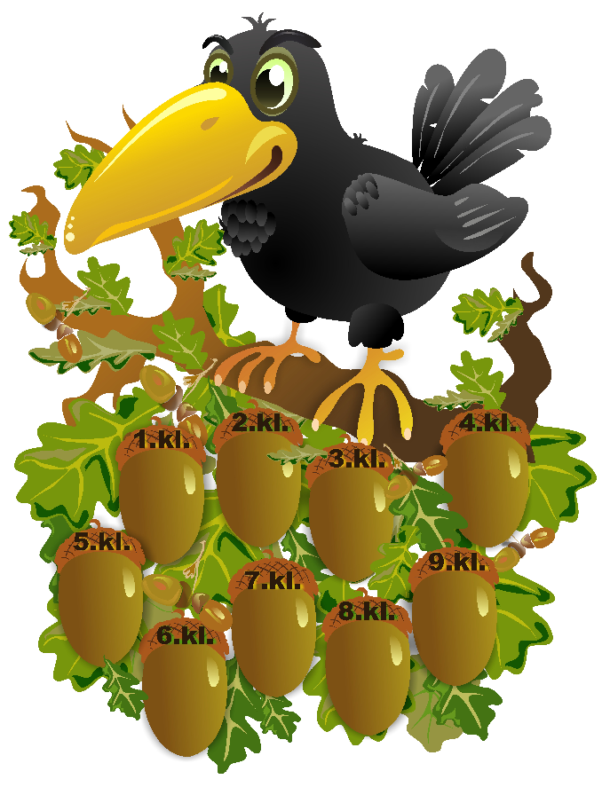

PREIĻU GALVENĀS BIBLIOTĒKAS
LASĪŠANAS VEICINĀŠANAS KONKURSA

„KRAUKLIS IESAKA IZLASĪT”
NOLIKUMS

Konkursa mērķi:
1. Veicināt bērnu lasītprasmes un literārās gaumes izkopšanu, piedāvājot lasīt saistošu,
bērna vecumam atbilstošu literatūru.
2. Veicināt bibliotēkas pakalpojumu izmantošanu jauno lasītāju vidē.

Konkursa organizatori: Preiļu Galvenā bibliotēka

Konkursa dalībnieki: Preiļu GB BLN reģistrētie Preiļu novada vispārizglītojošo
skolu 1.-9. klašu skolēni.

Konkursa norises laiks: Ik gadu no 1. jūnija līdz 25 augustam

Ieteicamā literatūra: Ieteicamie daiļdarbi literatūrā nākamajam mācību gadam un atbilstošas
vecumam pēdējā gadā izdotās interesantākās daiļliteratūras grāmatas.

Konkursa noteikumi: Pieteikšanās konkursam līdz 31.maijam Preiļu GB Bērnu literatūras
nodaļā. Katrs konkursa dalībnieks startē individuāli. Pieteikšanās
dienā dalībniekam tiek noformēta reģistrācijas karte, kurā konkursa
gaitā tiek krātas uzlīmes. Pēc grāmatas izlasīšanas dalībnieks atbild uz
2 bibliotekāres jautājumiem par grāmatas saturu un par katru pareizo
atbildi saņem uzlīmi reģistrācijas lapā. Uzvaru konkursā nosaka
sakrāto uzlīmju skaits. Absolūtais līderis lasīšanā saņem speciālo
sponsora balvu.

Vērtēšana: Vērtēšana notiek 5 vecuma grupās: nākamie pirmklasnieki, 2.-3., 4.-5., 6.-7., 8.-9.
klašu grupa. Katrā grupā tiek noteikti 3 čaklākie lasītāji.

Apbalvošana: Visvairāk uzlīmju ieguvušie lasītāji (3 dalībnieki) katrā vecuma grupā Zinību
dienā saņem balvas nominācijā „Čaklākais lasītājs”

Konkursu atbalsta: Preiļu novada dome, Swedbanka, apgāds „Zvaigzne ABC” u.c. sponsori

Kontaktinformācija: tālr. 65381231

18.05.2011. Preiļu GB BLN vadītāja: V. Jakimova

